ACO VBR-Einfachabz. Red. GM-X DN100x40x45 Grad
ACO Haustechnik

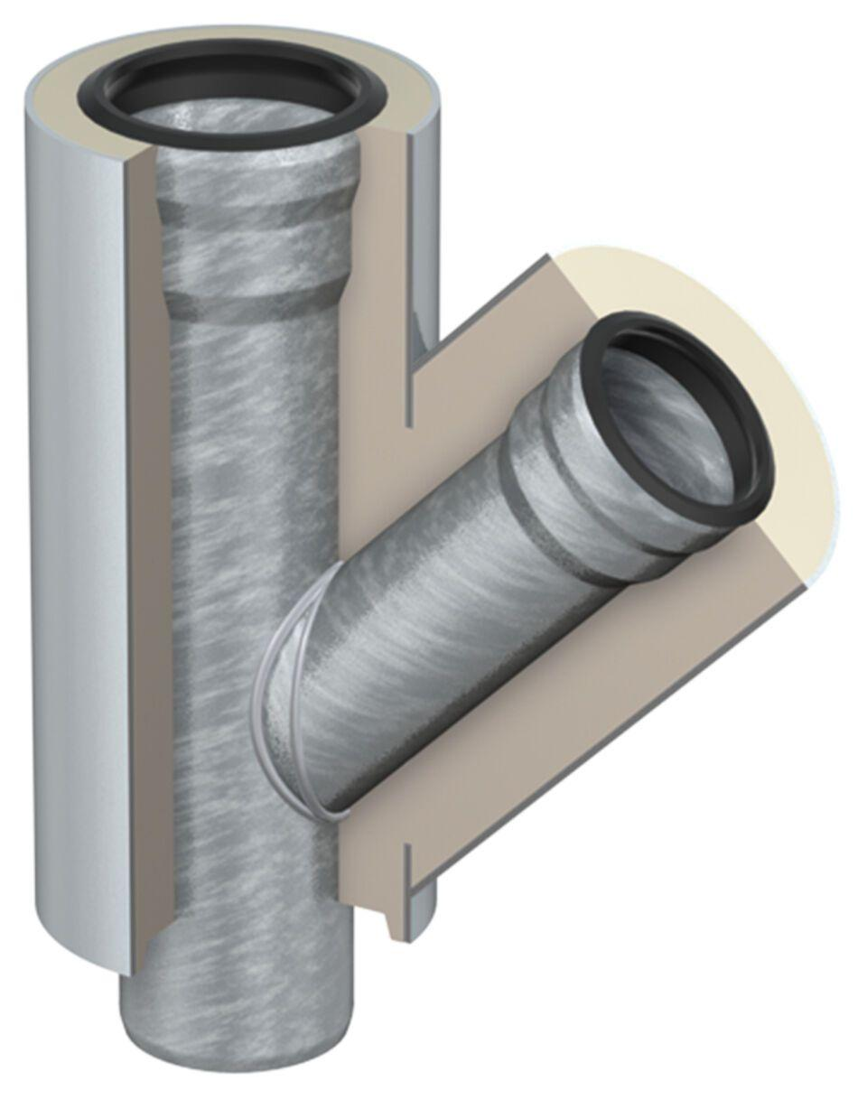Eigenschaften
GTIN:
8590830702479
HAN:
0174.51.26

